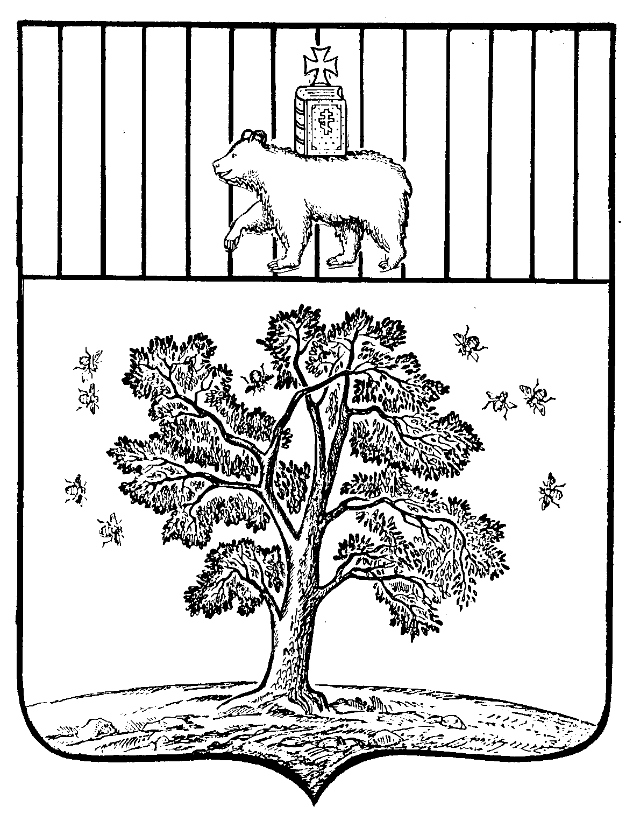

**АДМИНИСТРАЦИЯ ПАЛЬСКОГО СЕЛЬСКОГО ПОСЕЛЕНИЯ**

**ОСИНСКОГО РАЙОНА ПЕРМСКОГО КРАЯ**

**П О С Т А Н О В Л Е Н И Е**

28.11.2017 № 137

**Об утверждении Муниципальной программы**

**«Благоустройство территории Пальского сельского**

**поселения»**

В соответствии с Федеральным законом от 6 октября 2003 г. №131-ФЗ «Об общих принципах организации местного самоуправления в Российской Федерации», Уставом Пальского сельского поселения, постановлением администрации Пальского сельского поселения «Об утверждении Порядка разработки, реализации и оценки эффективности муниципальных программ Пальского сельского поселения» от 03.10.2014 № 163 (в редакции от 03.12.2014 № 213; от 29.12.2014 № 229)**.** Постановлением администрации Пальского сельского поселения от 28 ноября 2017 г. № 131 «Об утверждении Перечня муниципальных программ Пальского сельского поселения на 2018 -2020 г.г.

## Администрация Пальского сельского поселения ПОСТАНОВЛЯЕТ:

1.Утвердить прилагаемую муниципальную программу «Благоустройство территории Пальского сельского поселения».

2.Постановление администрации Пальского сельского поселения № 236 от 29.12.2014 ( в редакции от 18.05.2015 № 61, от 05.06.2015 № 79, от 06.10.2015 № 179; от 17.11.2015 № 223; от 15.12.2015 № 278; от 23.12.2015 № 441; от 23.06.2016 № 263; от 12.09.2016 № 328, от 16.12.2016 № 401).

«об утверждении Муниципальной программы «Благоустройство территории Пальского сельского поселения на 2015-2017 годы»», признать утратившим силу с 01 января 2018 года. 3.Обнародовать настоящее постановление согласно Порядка обнародования нормативно правовых актов Пальского сельского поселения и разместить на официальном сайте Пальского сельского поселения в информационно-телекоммуникационной сети Интернет. 4. Контроль за исполнением данного постановления оставляю за собой.

Глава Пальского сельского поселения –

глава администрации Пальского

сельского поселения Н.В.Хромина

Постановление администрации

Пальского сельского поселения

от 28.11.2017г. № 137

**МУНИЦИПАЛЬНАЯ ПРОГРАММА**

**«Благоустройство территории Пальского сельского поселения »**

ПАСПОРТ

Муниципальной программы

«Благоустройство территории Пальского сельского поселения »

|  |  |  |  |  |  |
| --- | --- | --- | --- | --- | --- |
| Руководитель муниципальной программы | Глава администрации Пальского сельского поселения | | | | |
| Ответственные исполнители муниципальной программы | Ведущий специалист | | | | |
| Соисполнители муниципальной программы | Администрация Пальского сельского поселения | | | | |
| Участники муниципальной программы | Администрация Пальского сельского поселения | | | | |
| Перечень подпрограмм муниципальной программы | 1. «Обеспечение инженерной инфраструктуры поселения» 2. «Содержание и благоустройство мест общего пользования». 3. «Улучшение санитарного и экологического состояния населенных пунктов» | | | | |
| Цели муниципальной программы  Задачи муниципальной программы | Комплексное решение проблем благоустройства, обеспечение и улучшение внешнего вида территории Пальского сельского поселения, способствующего комфортной жизнедеятельности, создание комфортных условий проживания и отдыха населения.  - организация взаимодействия между предприятиями, организациями и учреждениями при решении вопросов благоустройства территории поселения;  - приведение в качественное состояние элементов благоустройства;  - привлечение жителей к участию в решении проблем благоустройства;  - реконструкция уличного освещения, установка светильников в населённых пунктах;  - ликвидация несанкционированных свалок бытового мусора;  - проведение работ по санитарной очистке и благоустройству кладбищ | | | | |
| Целевые показатели (индикаторы) муниципальной программы | 1.Поддержание в нормативном состоянии сетей наружного освещения | |  | | |
| 2.Увеличение площади мест общего пользования приведенных в нормативное состояние  3.Снижение уровня площадей территории, не отвечающих санитарно-эпидемиологическим требованиям  4.Поддержка в нормативном состоянии мест захоронения | | | | |
| Этапы и сроки реализации муниципальной программы | 2018-2020 годы | | | | |
| Объемы и источники  финансирования муниципальной программы | Источники финансирования | Расходы (тыс. руб.) | | | |
| Всего | 2018г. | 2019 г. | 2020г. |
| Всего, в т.ч.: | 109,5 | 109,5 | 0 | 0 |
| Бюджет поселения | 109,5 | 109,5 | 0 | 0 |
| Ожидаемые результаты реализации муниципальной программы | Поддержание в нормативном состоянии сетей наружного освещения до 100%.  Увеличить площади мест общего пользования, приведенных в нормативное состояние на одного жителя до 50 м2.  Увеличить уровень обеспеченности территории поселения объектами общего пользования, благоустроенными зелеными насаждениями (скверами, бульварами) до 40%.  Привлечь организации и предпринимателей поселения к работам по благоустройству до 100%.  Снизить уровень площадей территории, не отвечающих санитарно-эпидемиологическим требованиям до 0 кв.м.  Увеличить содержание в нормативном состоянии мест захоронения до 25 кв. м. на человека.  Привитие жителям сельского поселения любви и уважения к своему населенному пункту, к соблюдению чистоты и порядка на территории Пальского сельского поселения. | | | | |

1.**Характеристика текущего состояния сферы благоустройства Пальского поселения**

Пальское сельское поселение образовалось в 2006 году. Площадь территории составляет 34195,32 га. Поселение граничит с [Оханским](http://ru.wikipedia.org/wiki/%D0%9E%D1%85%D0%B0%D0%BD%D1%81%D0%BA%D0%B8%D0%B9_%D1%80%D0%B0%D0%B9%D0%BE%D0%BD), [Пермским](http://ru.wikipedia.org/wiki/%D0%9F%D0%B5%D1%80%D0%BC%D1%81%D0%BA%D0%B8%D0%B9_%D1%80%D0%B0%D0%B9%D0%BE%D0%BD), [Кунгурским районами](http://ru.wikipedia.org/wiki/%D0%9A%D1%83%D0%BD%D0%B3%D1%83%D1%80%D1%81%D0%BA%D0%B8%D0%B9_%D1%80%D0%B0%D0%B9%D0%BE%D0%BD" \o "Кунгурский район), [Верхнедавыдовским сельским поселением](http://ru.wikipedia.org/wiki/%D0%92%D0%B5%D1%80%D1%85%D0%BD%D0%B5%D0%B4%D0%B0%D0%B2%D1%8B%D0%B4%D0%BE%D0%B2%D1%81%D0%BA%D0%BE%D0%B5_%D1%81%D0%B5%D0%BB%D1%8C%D1%81%D0%BA%D0%BE%D0%B5_%D0%BF%D0%BE%D1%81%D0%B5%D0%BB%D0%B5%D0%BD%D0%B8%D0%B5" \o "Верхнедавыдовское сельское поселение), [Горским сельским поселением](http://ru.wikipedia.org/wiki/%D0%93%D0%BE%D1%80%D1%81%D0%BA%D0%BE%D0%B5_%D1%81%D0%B5%D0%BB%D1%8C%D1%81%D0%BA%D0%BE%D0%B5_%D0%BF%D0%BE%D1%81%D0%B5%D0%BB%D0%B5%D0%BD%D0%B8%D0%B5_(%D0%9F%D0%B5%D1%80%D0%BC%D1%81%D0%BA%D0%B8%D0%B9_%D0%BA%D1%80%D0%B0%D0%B9)), [Комаровским сельским поселением](http://ru.wikipedia.org/wiki/%D0%9A%D0%BE%D0%BC%D0%B0%D1%80%D0%BE%D0%B2%D1%81%D0%BA%D0%BE%D0%B5_%D1%81%D0%B5%D0%BB%D1%8C%D1%81%D0%BA%D0%BE%D0%B5_%D0%BF%D0%BE%D1%81%D0%B5%D0%BB%D0%B5%D0%BD%D0%B8%D0%B5_(%D0%9F%D0%B5%D1%80%D0%BC%D1%81%D0%BA%D0%B8%D0%B9_%D0%BA%D1%80%D0%B0%D0%B9)).

В состав поселения входят 10 населенных пунктов: с. Паль; пос. Усть-Паль; д. Калино; пос.Красный Маяк; д.Еркова; с. Кузнечиха; д. Пьянкова; д. Новая Драчева; д. Кирпичи; д. Малая Паль.

В настоящее время население поселения по статистическим данным составляет **618** чел.

В последние годы в поселении проводится целенаправленная работа по благоустройству и социальному развитию населённых пунктов.

В то же время в вопросах благоустройства территории поселения имеется ряд проблем , в первую очередь снижение финансирования.

Благоустройство многих населённых пунктов поселения не отвечает современным требованиям.

Сетью наружного освещения и точками учета оснащена территория поселения на 70%. Помимо наружного уличного освещения, на некоторых домах населенных пунктов имеются светильники. Проблема заключается в нехватке денежных средств на освещение населенных пунктов.

Большие нарекания вызывают благоустройство и санитарное содержание дворовых территорий. По-прежнему серьезную озабоченность вызывают состояние сбора бытовых отходов, до настоящего времени не налажена должным образом работа по заключению договоров на вывоз мусора с гражданами, проживающими в частном секторе Пальского сельского поселения.

Несмотря на предпринимаемые меры, растет количество несанкционированных свалок мусора и бытовых отходов, отдельные домовладения не ухожены, негативное их воздействие на окружающую среду является одной из главных проблем обращения с отходами.

Недостаточно занимаются благоустройством и содержанием закрепленных территорий организации, расположенные на территориях населённых пунктов поселения.

На территории Пальского сельского поселения расположено два действующих кладбища: в с.Кузнечиха площадью 1,27 га, в селе Паль площадью 0,93 га.

Кладбища не соответствуют санитарно-техническим нормам. Для исправления ситуации необходимо провести ряд мероприятий: ремонт существующих дорог, строительство и ремонт ограждения территории кладбищ, установка контейнеров и организация площадок для них, массовая вырубка деревьев и кустарников.

Эти проблемы не могут быть решены в пределах одного финансового года, поскольку требуют значительных бюджетных расходов, для их решения требуется участие не только органов местного самоуправления, но и самих жителей поселения.

Для решения проблем по благоустройству населённых пунктов поселения необходимо использовать программно-целевой метод. Комплексное решение проблемы окажет положительный эффект на санитарно-эпидемиологическую обстановку, предотвратит угрозу жизни и безопасности граждан, будет способствовать повышению уровня их комфортного проживания.

Конкретная деятельность по выходу из сложившейся ситуации, связанная с планированием и организацией работ по вопросам улучшения благоустройства, санитарного состояния населённых пунктов поселения, создания комфортных условий проживания населения, по мобилизации финансовых и организационных ресурсов, должна осуществляться в соответствии с настоящей Программой.

**II.Цели, задачи и целевые показатели (индикаторы) муниципальной программы**

Цель программы: комплексное решение проблем благоустройства, обеспечение и улучшение внешнего вида территории Пальского сельского поселения, способствующего комфортной жизнедеятельности, создание комфортных условий проживания и отдыха населения.

Задачи программы: - организация взаимодействия между предприятиями, организациями и учреждениями при решении вопросов благоустройства территории поселения;

- приведение в качественное состояние элементов благоустройства;

- привлечение жителей к участию в решении проблем благоустройства;

- реконструкция уличного освещения, установка светильников в населённых пунктах;

- ликвидация несанкционированных свалок бытового мусора;

- проведение работ по санитарной очистке и благоустройству кладбищ;

**Перечень**

**целевых показателей муниципальной программы**

**«Благоустройство территории Пальского сельского поселения »**

Приложение 2

|  |  |  |  |  |  |  |  |
| --- | --- | --- | --- | --- | --- | --- | --- |
| |  | | --- | | Наименование программы (подпрограммы), основных мероприятий | | Наименование целевых показателей | Ед. изм. | Значения целевых показателей | | | |
| на начало реализации программы  2017г. | 2018г | 2019г | 2020г |
| 1. **Программа «Благоустройство территории Пальского сельского поселения»** | | | | | | |
| 1. Подпрограмма «Обеспечение инженерной инфраструктуры поселения» | 1.1.1.Поддержание в нормативном состоянии сетей наружного освещения | % | 77 | 80 | 83 | 86 |
| 2.Подпрограмма «Содержание и благоустройство мест общего пользования». | 2.1.1.Увеличение площади мест общего пользования, приведенных в нормативное состояние  2.1.2.Уровень обеспеченности территории поселения объектами общего пользования, благоустроенными зелеными насаждениями ( скверами, бульварами) 2.1.3.Процент привлечения организаций и предпринимателей поселения к работам по благоустройству | кв.м на одного жителя  %  % | 25  20  50 | 35  30  70 | 40  40  75 | 50  50  80 |
| 3.Подпрограмма «Улучшение санитарного и экологического состояния населенных пунктов и мест захоронения» | 3.1.1. Снижение уровня площадей территории, не отвечающих санитарно-эпидемиологическим требованиям | кв.м | 18 | 10 | 8 | 6 |
|  | | | | | | |
|  | 3.1.2.Поддержка в нормативном состоянии мест захоронения | Кв.м/чел | 10 | 15 | 20 | 25 |

**Раздел 3.**  **Перечень подпрограмм муниципальной программы и мероприятий, не вошедших в подпрограммы**

|  |  |  |  |  |  |  |  |  |  |  |  |  |  |  |  |  |  |  |
| --- | --- | --- | --- | --- | --- | --- | --- | --- | --- | --- | --- | --- | --- | --- | --- | --- | --- | --- |
| **ПЕРЕЧЕНЬ** | | | | | | | | | | | | | | | | | | |
| **«Благоустройство территории Пальского сельского поселения »** | | | | | | | | | | | | | | | | | | |
| Мероприятия | Исполн-ители | | Источники финанси-ро  вания | | Объем финансирования (тыс.руб.) | | | | Показатели результативности исполнения программных мероприятий | | | | | | | | | |
| Всего | в т.ч. по годам | | | Наименование показателя | | Ед.  изм. | | Базовое значение | | План по годам | | | | |
| 2018 | 2019 | 2020 |  |  | |  | | 2018 | | 2019 | 2020 | |
| **подпрограмма 1. Подпрограмма «Обеспечение инженерной инфраструктуры поселения»** | | | | | | | | | | | | | | | | | | |
|  | | | | | | | | | | | | | | | | | | |
| Мероприятие 1: | | | | | | | | | | | | | | | | | | |
| 1.1. Уличное освещения (потребление электроэнергии) | Глава поселения | бюджет посел-ения | | 109,5 | | 109,5 | 0 | 0 | Поддержание в нормативном состоянии сетей наружного освещения (уличное освещение) | % | | 77 | | 80 | | 83 | 86 | |
| Итого по мероприятию 1. | х | Х | | 109,5 | | 109,5 | 0 | 0 | х | х | | х | | х | | х | х | |
| **Итого по подпрограмме 1** | **Х** | **х** | | **109,5** | | **109,5** | **0** | **0** | **х** | **х** | | **х** | | **х** | | **х** | **х** | |
| **Подпрограмма 2.«Содержание и благоустройство мест общего пользования».** | | | | | | | | | | | | | | | | | | |
| 2.1Скашивание сорных трав ,вырубка кустарников, уборка мусора. | Глава поселения | бюджет посе-ления | | 0 | | 0 | 0 | 0 | Увеличение площади мест общего пользования, приведенных в нормативное состояние | кв.м на одного жителя | | 25 | | 30 | | 40 | 50 | |
| Итого по мероприятию 2. | х | х | | 0 | | 0 | 0 | 0 | х | х | | х | | х | | х | х | |
| **ИТОГО по подпрограмме 2** | **х** | **х** | | **0** | | **0** | **0** | **0** | **х** | **х** | | **х** | | **х** | | **х** | **х** | |
| **Подпрограмма 3. «Улучшение санитарного и экологического состояния населенных пунктов и мест захоронения»**  **Мероприятия:** | | | | | | | | | | | | | | | | | | |
|  | | | | | | | | | | | | | | | | | | |
| 3.1.«Ликвидация несанкционированных свалок» | Глава поселения | бюджет посе-ления | | 0 | | 0 | 0 | 0 | Снижение уровня площадей территории, не отвечающих санитарно-эпидемиологическим требованиям | кв.м. | | 18 | | 10 | | 8 | 6 | |
| 3.2.Содержание и уборка территории мест захоронения» | Глава поселения | бюджет посе-ления | | 0 | | 0 | 0 | 0 | Поддержка в нормативном состоянии мест захоронения | Кв.м/чел  (жит) | | 10 | | 15 | | 20 | 25 | |
| Итого по мероприятию 3 |  |  | | 0 | | 0 | 0 | 0 | х | х | | х | | х | | х | х | |
|  | | | | | | | | | | | | | | | | | | |
| **Итого по подпрограмме 3** | **х** | **х** | | **0** | | **0** | **0** | **0** | **х** | **х** | | **х** | | **х** | | **х** | **х** | |
| **ИТОГО ПО ПРОГРАММЕ** | **х** | **х** | | **109,5** | | **109,5** | **0** | **0** | **х** | **х** | | **х** | | **х** | | **х** | **х** | |

**4. Сроки и этапы реализации программы**

Реализация Программы рассчитана на 2018-2020 годы.

Источником финансирования Программы являются средства бюджета Пальского сельского поселения .

Объемы финансирования Программы по мероприятиям и годам подлежат уточнению при формировании бюджета Пальского сельского поселения на соответствующий финансовый год.

**5.** **Ожидаемые результаты реализации муниципальной программы**

Поддержание в нормативном состоянии сетей наружного освещения до 86%.

Увеличить площади мест общего пользования, приведенных в нормативное состояние на одного жителя до 50 м2.

Увеличить уровень обеспеченности территории поселения объектами общего пользования, благоустроенными зелеными насаждениями ( скверами, бульварами) до 50%.

Привлечь организации и предпринимателей поселения к работам по благоустройству до 80%.

Снизить уровень площадей территории, не отвечающих санитарно-эпидемиологическим требованиям до 0 м2.

Увеличить содержание в нормативном состоянии мест захоронения до 25 м2 на человека.

Привитие жителям сельского поселения любви и уважения к своему населенному пункту, к соблюдению чистоты и порядка на территории Пальского сельского поселения.

В результате реализации программы ожидается создание условий, обеспечивающие комфортные условия для работы и отдыха населения на территории Пальского сельского поселения.

**6. Основные меры правового регулирования в сфере «Благоустройства территории поселения», направленные на достижение целей и конечных результатов муниципальной программы**

Федеральный закон от 06 октября 2003 г. № 131-ФЗ «Об общих принципах организации местного самоуправления в Российской Федерации»

Устав поселения

**7. Управление рисками с целью минимизации их влияния на достижение целей муниципальной программы**

правовые риски - несвоевременное принятие необходимых нормативных правовых актов ;

макроэкономические и финансовые риски - кризисные явления в экономике, рост уровня инфляции, изменение ценовой политики, неисполнение доходной части бюджета поселения, недостаточное финансирование мероприятий со стороны органов местного самоуправления поселения;

организационные и административные риски - недостатки в процедурах управления и контроля за ходом реализации программы, неэффективное взаимодействие исполнителей программы, дефицит квалифицированных кадров;

социальные риски - неприятие населением, профессиональной общественностью, целей и задач, принятой к реализации муниципальной программы;

информационные риски - отсутствие или частичная недостаточность исходной отчетной и прогнозной информации, используемой в процессе разработки и реализации программы.

**8. Методика оценки эффективности муниципальной программы**

Оценка эффективности выполнения муниципальной программы проводится в соответствии с Методикой, определенной Порядком разработки, реализации и оценки эффективности муниципальных программ Пальского сельского поселения, утвержденным постановлением администрации Пальского сельского поселения № 163 от 03.10.2014 (в редакции от 03.12.2014 № 213; от 29.12.2014 № 229)**.**

|  |  |  |
| --- | --- | --- |
| Руководитель муниципальной программы |  | Н.В. Хромина |

|  |  |  |
| --- | --- | --- |
| Ответственный исполнитель муниципальной программы |  | Н.В. Хромина |